Rada města Vysokého Mýta
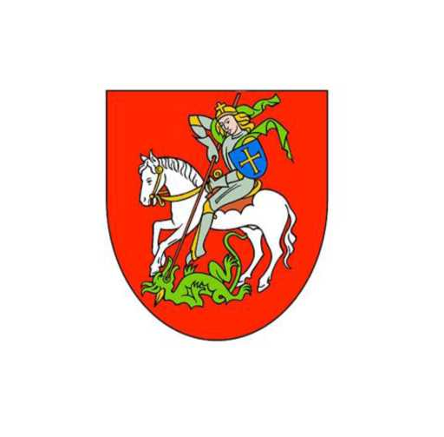

Nařízení města Vysokého Mýta,
kterým se se mění Ceník za užití místních komunikací či jejich částí vymezených v Nařízení města Vysokého Mýta č. 6/2021 o vymezení místních komunikací či jejich úseků ve městě Vysokém Mýtě, jichž lze užít ke stání silničního motorového vozidla za sjednanou cenu, ve znění pozdějších změn, ze dne 20.11.2024

Rada města Vysokého Mýta se na své schůzi dne 04.03.2026 usnesla vydat souladu s ustanovením § 11 odst. 1 a § 102 odst. 2 písm. d) zákona č. 128/2000 Sb., o obcích (obecní zřízení), ve znění pozdějších předpisů, v souladu s ustanovením § 23 zákona č. 13/1997 Sb., ve znění pozdějších předpisů a v souladu se zákonem č. 526/1990 Sb., o cenách, ve znění pozdějších předpisů, toto nařízení:

Čl. 1

Ceník za užití místních komunikací či jejich částí vymezených v Nařízení města Vysokého Mýta č. 6/2021 o vymezení místních komunikací či jejich úseků ve městě Vysokém Mýtě, jichž lze užít ke stání silničního motorového vozidla za sjednanou cenu, ve znění pozdějších změn, ze dne 20.11.2024 se mění takto:

V článku I. se zrušuje poslední odstavec (týkající se placení parkovného v zóně B).

Čl. 2
Účinnost

Toto nařízení nabývá účinnosti 17.03.2026.

Ing. František Jiraský v.r.
starosta

Ing. Martin Krejza v.r. Mgr. Jan Lipavský v.r.
místostarosta místostarosta

